2023-2024学年**河南省安阳市林州市**八年级上学期期末考试物理试题

**注意事项：**

**1.本试卷共4页，满分70分，考试时间60分钟。**

**2.本试卷上不要答题，请按答题卡上注意事项的要求直接把答案填写在答题卡上，答在试卷上的答案无效。**

**一、填空题(共6小题，每空1分，满分14分)**

1．比较物体运动的快慢有两种方法：一种是比较相同时间内物体经过的路程；另一种方法是______。若甲物体在5s内通过的路程是60m，乙物体在7s内通过的路程为80m，运动较快的是______物体。

2．1987年我国发现了公元前6000年前的一支完整骨笛——贾湖骨笛(如图所示)，它是由丹顶鹤尺骨制成的，上有七个音孔。演奏时用手指控制不同音孔的开闭，使它发出声音的______变化。我们能够区分骨笛和古筝的声音是因为它们的______不同。

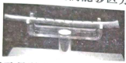

3．如图所示是某物质熔化时温度随时间变化的图象，由图象可以判断该物质是______(选填“晶体”或“非晶体”)，在第6min时该物质处于______状态。

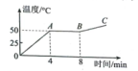

4．当代中国，技术日新月异，无人机已经走进千家万户。当一架无人机掠过水面时，岸边的人可以在水中看到无人机的倒影，其成像光路图正确的是______(选填图1“甲”或“乙”或“丙”或“丁”)；在水中潜游的人可以看到无人机的像，其成像光路图正确的是______(选填图2“A”或“B”或“C”或“D”)；两次所成的像______(选填“前虚像后实像”或“前实像后虚像”或“都是虚像”或“都是实像”)。

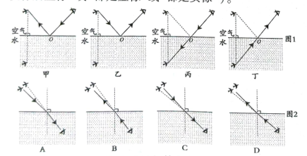

5．如图是a、b两种液体的质量与体积的关系图像，由此可知，b液体的密度等于______；相同质量的a、b两种液体，______的体积较小。

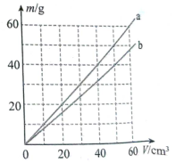

6．请你补全关于“像”的知识结构图。

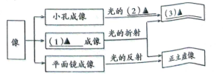

(1)______;(2)______;(3)______。

**二、选择题(每题2分，共16分，7~12题，每小题只有一个选项符合题目要求；第13~14题，每小题有两个选项符合题目要求，全部选对得2分，只选一个且正确得1分，有选错的得0分。)**

7．在体育活动中，同学们经常使用到下列球类器材，其中直径最接近4cm的是（ ）

A．乒乓球 B．实心球 C．排球 D．篮球

8．下列有关声的实验和应用描述正确的是（ ）

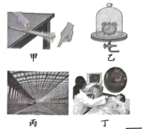

A．甲图器材只能探究声音的响度与振幅的关系

B．乙图实验可以直接得出真空不能传声

C．丙图的隔音墙是为了在声源处减弱噪声

D．丁图用B超检查身体，是利用声可以传递信息

9．自然界中的物质通常有三种状态，在一定条件下它们之间可以相互转化，转化情况如图所示。根据图中知识，下列描述正确的是（ ）

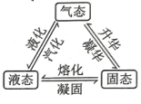

A．霜的形成是熔化现象 B．露的形成是液化现象

C．雪的形成是汽化现象 D．雾的形成是凝华现象

10．中华文明，源远流长；琴棋书画，恢弘博雅。如图，是中秋拍摄的一幅月上中天、天上月对水中月，天涯与共之景。关于水中月的形成，源于下列哪个物理原理（ ）

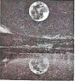

A．光的反射 B．光的折射 C．光的直线传播 D．光的色散

11．如图，是我国自主研制的某新型战斗机上的光电搜索跟踪系统。该系统功能与人眼相似，能为战斗机提供感知外界的“视觉”，系统内置的光电传感器，相当于人眼的视网膜，最外层窗口和传感器之间的光学元件，相当于人眼的晶状体。关于该系统说法不正确的是（ ）

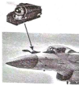

A．该系统的光学元件相当于一个凸透镜

B．该系统在光电传感器上成的是倒立、放大的实像

C．周围景物通过该系统成像时，景物到镜头的距离大于镜头的2倍焦距

D．该系统的成像原理与照相机的成像原理相同

12．下列现象中，密度变大的是（ ）

A．铁棒磨成针 B．冰熔化成水

C．橡皮泥捏成小船 D．氧气瓶内的氧气用了一段时间

13．小强同学用如图甲的实验装置，探究光反射时的规律，并将数据依次记录在表1中。实验后他想让与地平线成60°的太阳光竖直向下照亮井底，他把平面镜按如图乙放置。对此探究，下列说法正确的是（ ）

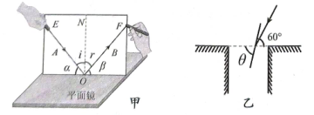

|  |  |  |  |  |
| --- | --- | --- | --- | --- |
| 次数 | 1 | 2 | 3 | 45 |
| ∠*t* | 0° | 20° | 30° | 40° |
| ∠*r* | 0° | 20° | 30° | 40° |

表1

A．图甲中表示反射角的是∠*i* B．实验时的反射光线是绕*O*点逆时针转动的

C．实验说明反射角等于入射角 D．图乙中平面镜与地平线的夹角θ为75°

14．北京是唯一举行了夏季与冬季奥运会的城市，在2022年北京冬奥会火炬传递中，火炬质量是同体积钢的，是用硬度比钢的硬度大8倍左右的碳纤维复合材料制成，火炬用氢做燃料，燃烧时温度约为800℃，运动员手握火炬一点不感到烫手，关于碳纤维材料的性质，下列说法正确的是（ ）

A．密度大 B．硬度大 C．导热性好 D．耐高温

**三、作图题(4分)**

15．竖起的墙面上有一块面镜MN，小女孩站在平面镜前，她的脚前有一枚硬币(如图中点*A*所示)请你利用平面镜成像的特点画出小女孩右眼看到硬币的像的光路图。

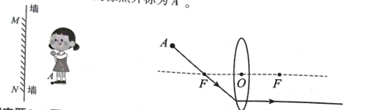

16．从光源*A*点发出的一束光其传播径迹如图所示，请再画出从*A*点发出的另一束光的传播径迹，以此来确定*A*的像点并标为*A*。

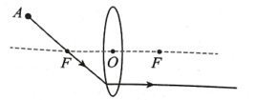

**四、实验探究题(17题4分，18题8分，19题6分，共18分)**

17．某学习小组在“探究光的反射定律”的实验中，进行了如下操作和分析：

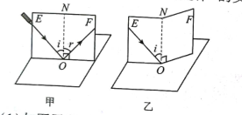

|  |  |  |
| --- | --- | --- |
| 实验次数 | 入射角∠*i* | 反射角∠*r* |
| 1 | 20° | 20° |
| 2 | 40° | 40° |
| 3 | 50° | 50° |

(1)如图甲所示，正确摆放平面镜和纸板后进行实验，根据表中数据可得结论：______；

(2)如图乙所示，把纸板NOF向前折或向后折，在纸板上______(选填“能看到”或“不能看到”)反射光线。该实验现象说明反射光线、入射光线和法线都______(选填“在”或“不在”)同一平面内；

(3)如果让光束沿着图甲中*FO*的方向射向镜面，它被反射后沿着______射出(用图甲中的字母表示)。

18．小明在做模拟“视力的缺陷与矫正”的实验中。

(1)他将凸透镜、光屏在光具座上组装好，然后把凸透镜正对较远处的窗户，移动光屏，在图示位置的光屏上得到窗户清晰的像，则该凸透镜的焦距约为______cm。

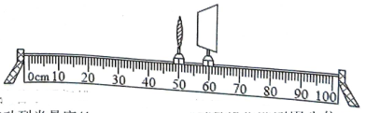

(2)将凸透镜固定在光具座上不动，接着小明把蜡烛点燃，并调整烛焰和光屏的中心位于凸透镜的______，然后将蜡烛移动到光具座的35cm刻度线处，并移动光屏，直到光屏上得到烛焰清晰的倒立、______的实像，日常生活中的______(选填“照相机”、“投影仪”或“放大镜”)就是利用这一规律制成的。小明又将蜡烛移动到光具座的45cm刻度线处，移动光屏______(选填“能”或“不能”)得到清晰的像，生活中______(选填“照相机”“放大镜”或“投影仪”)的原理与此类似。

(3)小明将蜡烛移到光具座最左端，拿来一副近视眼镜放在凸透镜的左侧并靠近凸透镜后，移动光屏，在光屏上得到清晰的像。拿去眼镜，将光屏向______(选填“靠近”或“远离”)透镜方向移动适当距离后，光屏上的像又重新清晰了，说明近视眼看远处物体时，像落在视网膜的______(选填“前方”或“后方”)。

19．为提高蔬菜的品质及产量，可向蔬菜喷洒密度在1.03~1.05;之间的叶面喷施肥。小明用固体颗粒肥料和水配制了叶面喷施肥，为了确定配制的喷施肥是否符合要求，他进行了如下实验。

(1)将天平放在水平台上，需先______，再调节平衡螺母使天平平衡。

(2)将适量叶面喷施肥倒入烧杯，用天平测量烧杯和喷施肥的总质量，当天平平衡时，所用砝码和游码的位置如图甲所示，则烧杯和喷施肥的总质量为______g。

(3)将烧杯中的喷施肥全部倒入量筒中，如图乙所示，则量筒中喷施肥的体积为______。

(4)将倒空后的烧杯放在天平左盘，向右盘加减砝码，当将最小为5g的砝码放入右盘时，分度盘指针如图丙所示，此时应______，使天平平衡，天平平衡时，测出倒空后的烧杯的质量为37g。

(5)小明所配制的喷施肥的密度为______。

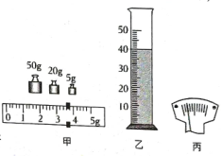

(6)评估小明的实验方案可知，他测量出的喷施肥的密度是______(选填“偏大”“偏小”或“准确”)的。

**五、综合应用题(20题9分，21题9分，共18分)**

20．如图是某型号航拍无人机，该无人机的部分参数如表所示:

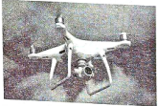

|  |  |
| --- | --- |
| 起飞质量 | 1216g |
| 最大上升速度 | 5m/s |
| 螺旋桨(实心)质量 | 12g/支 |
| 镜头焦距 | 2.8mm |
| 影像传感器有效像素 | 1200万 |
| 飞行时间约 | 25min |

(1)无人机从地面飞到30m的空中最少需要多少时间?

(2)无人机螺旋桨材料一般采用木、塑料或碳纤维((，，)，一支螺旋桨的体积约为，请你通过计算判断该螺旋桨可能是什么材料?

(3)高端无人机的螺旋桨采用碳纤维包裹木的方式，如果用这种方法制作与上一问同样大小的实心螺旋桨，若外层包裹了4.5g碳纤维，那么内层木的质量是多少?

21．冬天，小科看到家里自来水管被冻裂的现象。自来水管为什么会被冻裂呢?是不是因为水结成冰后体积变大?于是他将一瓶矿泉水放在冰箱的冷冻室至完全结冰，如图是矿泉水瓶中的水结冰前后的对比照片，请根据图示信息来完成以下问题。(，)

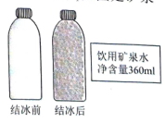

(1)这瓶矿泉水中，水的质量是多少克?

(2)当这瓶水完全结冰时，冰的体积为多少立方厘米?

(3)请解释自来水管被冻裂的原因。

2023-2024学年第一学期期末质量调研检测

八年级物理试卷参考答案及评分意见

一、填空题(共6小题，每空1分，满分14分)

1．比较相同的路程所用的时间 甲 2．音调 音色3．晶体 固液共存

4．乙 A 都是虚像 5． a 6．凸透镜 光沿直线传播倒 立实像

二、选择题(每题2分，共16分，7~12题，每小题只有一个选项符合题目要求；第13~14题，每小题有两个选项符合题目要求，全部选对得2分，只选一个且正确得1分，有选错的得0分。)

7．A 8．D 9．B 10．A 11．B 12．B 13．CD 14．BD

三、作图题(4分)

15．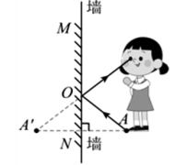 16．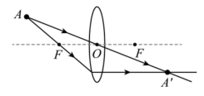

四、实验探究题(17题4分，18题8分，19题6分，共18分)

17．在反射现象中，反射角等于入射角 不能看到 在 *OE*

18．10.0主光轴上；放大；投影仪；不能；放大镜；靠近；前方

19．游码放在标尺的左端零刻度线处 78.6 40 向右移动游码 1.04 准确

五、综合应用题(20题9分，21题9分，共18分)

20．解：(1)无人机从地面飞到30m的空中最少需要时间

(2)螺旋桨材料的密度

所以螺旋桨的材料可能是塑料。

(3)由题意知，高端无人机的螺旋桨的体积

螺旋桨采用碳纤维的体积

内层木的体积

内层木的质量

21．解：(1)由题意可知，水的体积为

故由可得，水的质量为

(2)水结冰时，质量不变，即

故由可得，冰的体积为

(3)由(2)中可得，水结冰后，质量不变，而密度变小，故由可知，水结冰后体积变大，从而把自来水管胀裂。